МИНОБРНАУКИ РОССИИ

ФЕДЕРАЛЬНОЕ ГОСУДАРСТВЕННОЕ БЮДЖЕТНОЕ

ОБРАЗОВАТЕЛЬНОЕ УЧРЕЖДЕНИЕ ВЫСШЕГО ОБРАЗОВАНИЯ

«ВОРОНЕЖСКИЙ ГОСУДАРСТВЕННЫЙ УНИВЕРСИТЕТ»

(ФГБОУ ВО «ВГУ»)

Факультет прикладной математики, информатики и механики

Кафедра математических методов исследования операций

**Отчет**

по лабораторной работе

по теме «Приведение гистограммы»

Направление 01.03.02 – Прикладная математика и информатика

Выполнила Матыкина О.В.

Проверил Медведев С.Н.

Воронеж 2021Постановка задачи

Необходимо реализовать собственный класс для хранения и обработки изображения путем приведения гистограммы. На вход программы подаются два изображения: то, которое нужно изменить, и то, к гистограмме которого нужно прийти. Затем производится приведение гистограммы. После обработки создается новое изображение.

**Теоретический материал**

Гистограмма – это графическое распределение яркостей изображения. Она задается следующей формулой

где – k-ый уровень яркости, – количество пикселей этого уровня яркости, L – максимальное число уровней яркости.

Нормализованная гистограмма задается формулой

где n – общее число пикселей изображения.

Нормализованная гистограмма является оценкой вероятности появления пикселя с яркостью на изображении.

Эквализация (линеаризация) гистограммы применяется для увеличения контрастности.

Рассмотрим сначала непрерывный случай. Пусть случайная величина r распределена непрерывно на [0, 1]. Рассматривается преобразование (отображение яркости) вида

которое для любого пикселя, имеющего значение r, дает значение s. Функция преобразования T(r) удовлетворяет следующим условиям :

1. T(r) является монотонно неубывающей функцией на интервале 0≤r≤1;

Уровни яркости на изображении могут рассматриваться как значения случайной величины в интервале [0, 1]. Пусть и – плотности распределения вероятностей (ПВР) случайных величин r и s соответственно, где индекс при p означает, что и являются разными функциями. Из того, что и T(r) известны и T(r) является непрерывной и дифференцируемой на множестве интересующих значений, то ПВР результата преобразования (отображения) — переменной s — может быть получена с помощью следующей формулы:

=

Таким образом, ПРВ значений преобразованного сигнала s задается через ПРВ значений яркостей входного изображения и выбранную функцию преобразования.

В обработке изображений особую важность имеет следующая функция:

где w — переменная интегрирования. Правая часть данного уравнения есть функция распределения (ФР) случайной величины r. Зная функцию преобразования T(r), ПРВ можно найти. Найдем производную s по r:

Тогда = =1. Таким образом, есть равномерная плотность распределения вероятностей.

В случае дискретных значений вместо плотностей распределения вероятностей и интегралов работа ведется с вероятностями (значениями гистограммы) и суммами. Дискретным аналогом функции преобразования будет

Таким образом, обработанное (выходное) изображение получается отображением каждого пикселя входного изображения, имеющего яркость , в соответствующий элемент выходного изображения со значением . Такое преобразование называется эквализацией или линеаризацией гистограммы.

**Описание работы программы**

Обработка изображения производится в методе класса eucalizator. Метод eucalizationHistogram в качестве параметра принимает изображение. В методе производятся следующие шаги:

1. Вычисляются высота и ширина изображения.
2. Производится подсчет элементов гистограммы.
3. Рассчитывается и строится нормализованная гистограмма исходного изображения.
4. Новая яркость s считается по формуле
5. Производится округление значений новой яркости.
6. Рассчитывается и строится нормализованная гистограмма изображения с новыми значениями яркости.
7. Создается изображение с новыми значениями яркости пикселей.

**Анализ тестовых изображений**

Рассмотрим пару входных и обработанное изображения и проанализируем их гистограммы.

Договоримся называть изображение, гистограмма которого будет приводиться, исходным, а изображение, к гистограмме которого будет приводиться, заданным.

 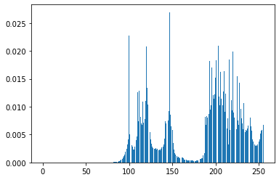

Число уровней яркости = 185

 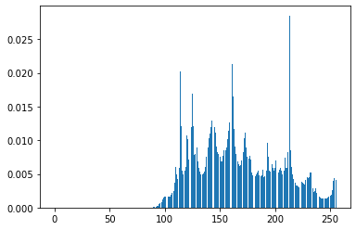

Число уровней яркости = 173

 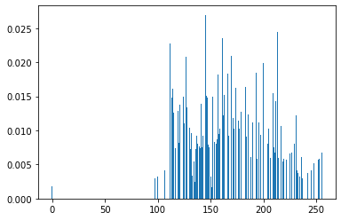

Число уровней яркости = 100

Видно, что пики приведенной гистограммы сохраняются из исходной, форма же близка к заданной. Аналогично для всех рассмотренных случаев. 

Число уровней яркости = 185

 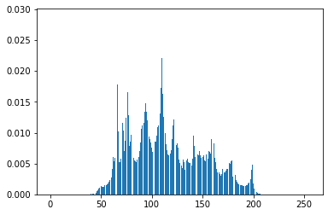

Число уровней яркости = 178

 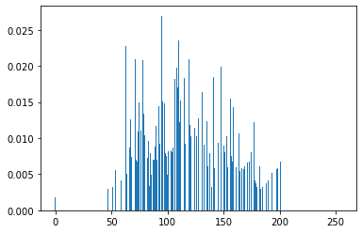

Число уровней яркости = 100

Число уровней яркости, как видно, не изменилось по сравнению с предыдущим случаем, это позволяет предположить, что на число уровней яркости приведенной гистограммы влияет исходное, а не заданное изображение.

 

Число уровней яркости = 185

 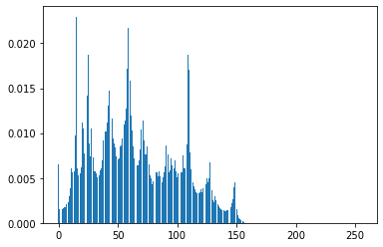

Число уровней яркости = 164

 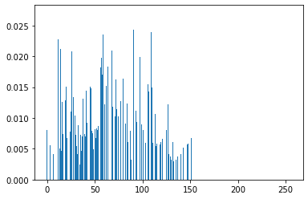

Число уровней яркости = 97

В этом случае число уровней яркости немного уменьшилось, вместе с тем значительно уменьшилось число уровней яркости заданного изображения. Таким образом, число уровней яркости обработанного изображения все-таки зависит от заданного изображения.

 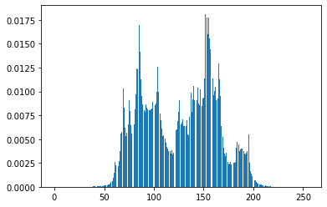

Число уровней яркости = 201

 

Число уровней яркости = 173

 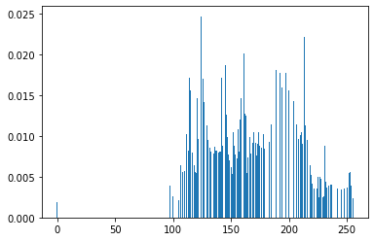

Число уровней яркости = 113

В этом случае число уровней яркости исходного изображения заметно увеличилось по сравнению с первым случаем при неизменном заданном изображении.

 

Число уровней яркости = 201



Число уровней яркости = 178

 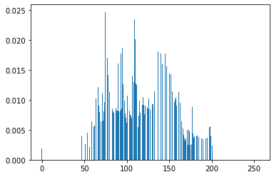

Число уровней яркости = 111

 

Число уровней яркости = 201

 

Число уровней яркости = 164

 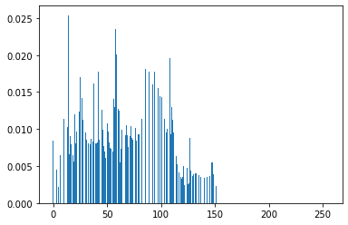

Число уровней яркости = 109

 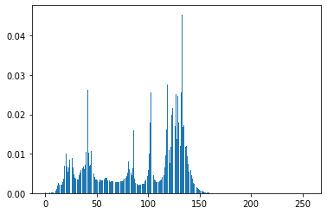

Число уровней яркости = 169

 

Число уровней яркости = 173

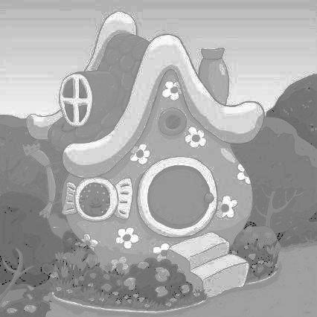 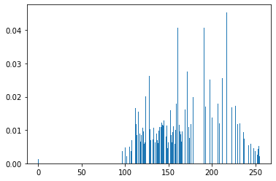

Число уровней яркости = 85

 

Число уровней яркости = 169

 

Число уровней яркости = 178

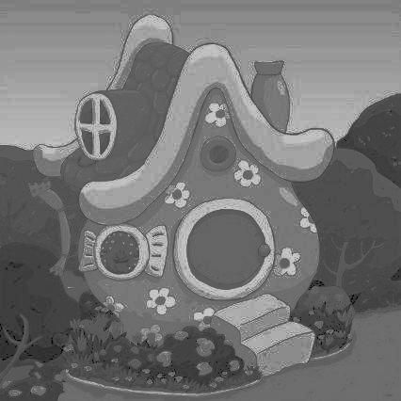 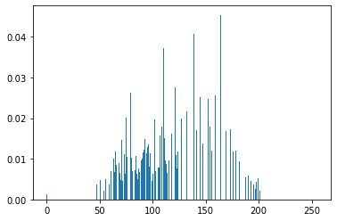

Число уровней яркости = 85

 

Число уровней яркости = 169

 

Число уровней яркости = 164

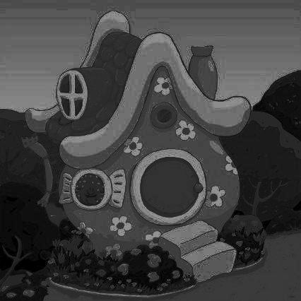 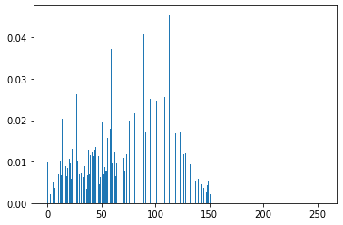

Число уровней яркости = 82

|  |  |  |  |  |  |  |
| --- | --- | --- | --- | --- | --- | --- |
| Исходное\Заданное | 256 | 246 | 252 | 249 | 215 | 223 |
| 256 | 194 | 163 | 88 | 128 | 89 | 128 |
| 246 | 159 | 178 | 88 | 129 | 90 | 137 |
| 252 | 87 | 87 | 90 | 90 | 76 | 85 |
| 249 | 128 | 129 | 89 | 134 | 90 | 120 |
| 215 | 89 | 90 | 79 | 90 | 90 | 88 |
| 223 | 129 | 135 | 87 | 117 | 88 | 143 |